Авторизация.

Создайте необходимые маршруты
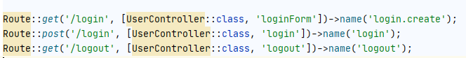

В UserController объявите 3 метода
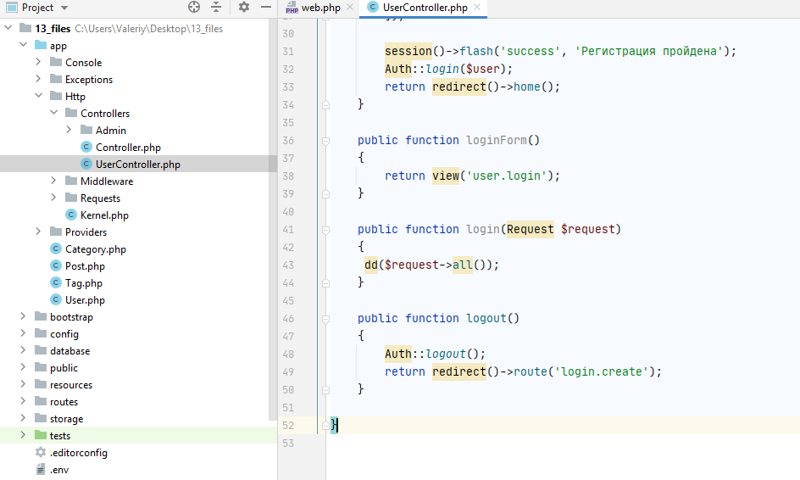

Создайте форму авторизации
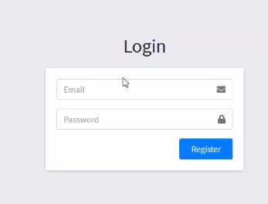
Для формы авторизации используйте созданную вами форму регистрации. Отредактируйте необходимые поля. Перед созданием валидации проверьте отправку формы на метод store, где распечатается $request

Дополните метод
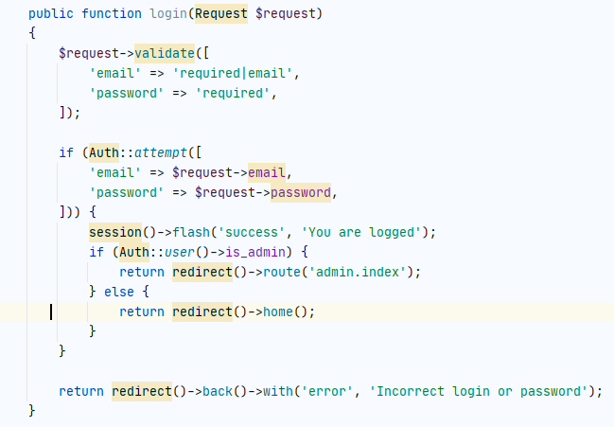
Проверьте работу валидации
Авторизуйтесь в качестве юзера и администратора.

Обычный пользователь также имеет доступ к панели администратора, чтобы этого избежать, необходимо использовать посредники (middleware)
Создайте посредник AdminMiddleware используя Консоль

Внесите изменения в посредник
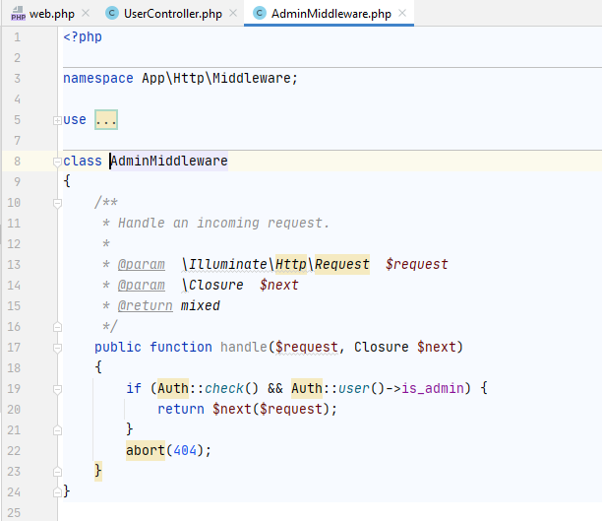

Добавьте посредника в Kernel.php, внеся его алиас и путь к нему
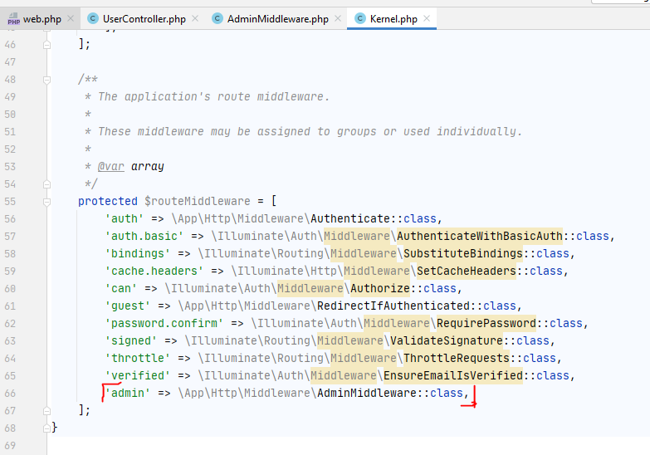

Внесите изменения в файл маршрутов
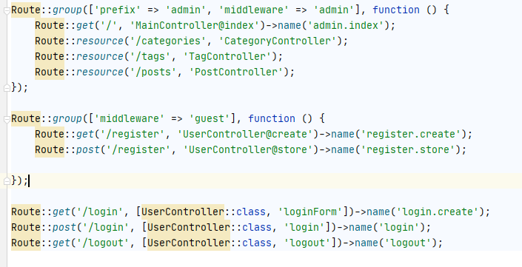
Проверьте работоспособность сайта

Дополнительное задание.
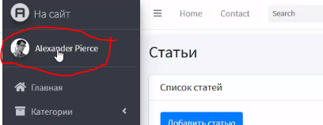Выведите название учетной записи

Создайте ссылку на logout

На главной странице выведите статистику. (Сколько статей, тегов, постов или что-то своё)
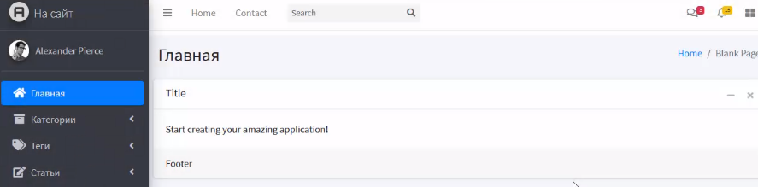

Проставьте комментарии к коде для UserController

